Conwy Diogelach / Safer Conwy
Ymddygiad Gwrthgymdeithasol / Anti-social Behaviour
Gwasanaeth Rheoleiddio a Thai / Regulatory & Housing Services
Pennaeth Gwasanaeth / Head of Service – Peter Brown ac Uwcharolygydd Helen Corcoran

Cyfeiriad Post / Postal Address: Blwch Post 1, CONWY, LL30 9GN
PO Box 1, CONWY, LL30 9GN

Gweithio gyda’n gilydd i wneud ein cymuned yn ddiogelach
Working together to make our community safer
Prif Switsfwrdd / Main Switchboard: 01492 574000
www.conwy.gov.uk

Ni ddylid cyflwyno dogfennau llys drwy ffacs
Fax not to be used for serving proceedings

Preswylydd / Resident  Ffordd Conwy  Bae Colwyn  Conwy | Gofynnwch am / Please ask for: Emma Dowell
 |  | 01492 575113
 |  | conwydiogelach@conwy.gov.uk
 | Ein Cyf / Our Ref: Queens Gardens
 | Eich Cyf / Your Ref:
 | Dyddiad / Date: Ionawr / Jan 2024

Annwyl Breswylydd

CAMERA TELEDU CYLCH CAEEDIG PARHAOL - Gerddi’r Frenhines, Bae Colwyn

Mae’r lleoliad bwriedig ar Ffordd Conwy yn edrych dros Gerddi’r Frenhines

Ysgrifennwn atoch i’ch hysbysu bod Cyngor Bwrdeistref Sirol Conwy yn ystyried gosod camera TCC Man Cyhoeddus parhaol wrth ymyl eich cartref fel y dangosir isod;

Llun1; Delwedd ‘Google image’ o’r lleoliad arfaethedig Llun2; Parth preifatrwydd y camera presennol ar Greenfield Road
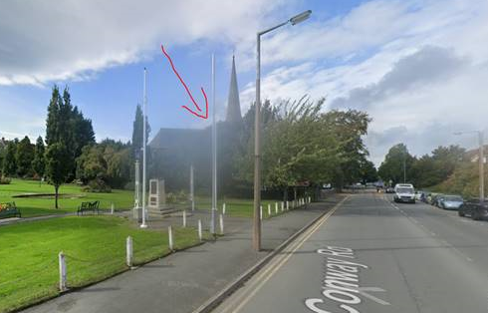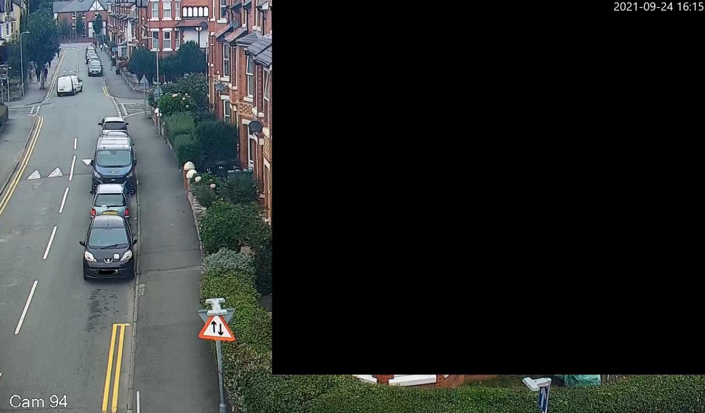

Mae gwaith gosod y camerâu hyn yn cael ei ariannu gan y ‘Gronfa Strydoedd Mwy Diogel’ sy’n rhan o weithredu ar y cyd gan y llywodraeth i fynd i’r afael â throseddau Safer Streets Fund to tackle burglary and theft - GOV.UK (www.gov.uk).

Oherwydd bod eich cartref o fewn yr ardal y bwriedir gosod y camera, rydym yn rhoi cyfle i chi ddweud eich dweud. Hoffem eich sicrhau y bydd unrhyw ffenestri sy’n uniongyrchol gyferbyn â chamera TCC yn cael eu sgrinio trwy ddefnyddio parthau preifatrwydd (sgwariau duon fel y gwelir yn yr enghraifft uchod) er mwyn ei gwneud yn amhosibl i unrhyw weithredydd ymyrryd â’ch preifatrwydd. Cyngor Bwrdeistref Sirol Conwy – Hysbysiad Preifatrwydd Llawn

Os hoffech chi roi sylwadau mewn ymateb i’r ymgynghoriad hwn, cysylltwch â Rheolwr TCC Conwy yn defnyddio’r manylion cyswllt ar frig y llythyr hwn.

